20.11.2019 |  | № 0114/01-07
Об утверждении предмета охраны объекта культурного наследия регионального значения «Дом жилой для служащих», 1915 г., входящего в состав объекта культурного наследия регионального значения – ансамбля «Томская Окружная Психиатрическая лечебница», 1901–1915 гг. (г. Томск)

Руководствуясь Федеральным законом от 25.06.2002 № 73-ФЗ «Об объектах культурного наследия (памятниках истории и культуры) народов Российской Федерации»; Законом Томской области от 06.09.2016 № 98-ОЗ «Об объектах культурного наследия (памятниках истории и культуры) Томской области»; приказом Министерства культуры Российской Федерации от 13.01.2016 № 28 «Об утверждении Порядка определения предмета охраны объекта культурного наследия, включенного в единый государственный реестр объектов культурного наследия (памятников истории и культуры) народов Российской Федерации в соответствии со статьей 64 Федерального закона от 25 июня 2002 г. № 73-ФЗ «Об объектах культурного наследия (памятниках истории и культуры) народов Российской Федерации»; подпунктом г) пункта 8) части 9 главы 2 Положения о Комитете по охране объектов культурного наследия Томской области, утвержденного постановлением Губернатора Томской области от 29.04.2016 № 37,

ПРИКАЗЫВАЮ:
- Утвердить предмет охраны объекта культурного наследия регионального значения «Дом жилой для служащих», 1915 г., входящего в состав объекта культурного наследия регионального значения - ансамбля «Томская Окружная Психиатрическая лечебница», 1901–1915 гг. и расположенного по адресу (местонахождение): Томская область, г. Томск, Асиновская улица, 3, согласно приложению к настоящему приказу.
- Контроль за исполнением настоящего приказа возложить на председателя Комитета по охране объектов культурного наследия Томской области.

Председатель комитета |  | Е.В. Перетягина

 | Приложение утверждено приказом Комитета по охране объектов культурного наследия Томской области
 | от | 20.11.2019 | № | 0114/01-07

Предмет охраны объекта культурного наследия регионального значения
«Дом жилой для служащих», 1915 г., входящего в состав объекта культурного наследия регионального значения – ансамбля «Томская Окружная Психиатрическая лечебница», 1901–1915 гг., расположенного по адресу: Томская область, г. Томск,
Асиновская улица, 3

- Градостроительные характеристики:
  - Местоположение здания в границах территории архитектурного ансамбля «Томской Окружной Психиатрической лечебницы» (в юго-западной части) и его принадлежность к комплексной застройке ансамбля. Расположение здания в структуре жилой застройки по линии исторической застройки ул. Асиновской. Формирует застройку транспортного кольца вокруг центрального функционального ядра лечебницы.
  - Композиционная значимость – второстепенное здание в структуре ансамбля (жилой дом для служащих лечебницы).
  - Габариты здания на дату строительства 1915 г. и его силуэт, акцентированный угловой башней.
  - Секторы и направления видовых раскрытий здания при его восприятии с ул. Асиновской, с внутриквартального проезда, с территории соседних усадеб и с внутри дворовой территории.
- Объемно-пространственная композиция здания на дату строительства 1915 г. Одноэтажный деревянный объем на кирпичном цоколе, юго-восточный угол акцентирован возвышающимся объемом угловой башни. Форма плана симметричная – Т-образная с ризалитом входного узла по дворовому фасаду. Высотные отметки по уровню венчающего карниза основного объема здания, ризалита и башни. Первоначальные габаритные размеры угловой башни.
- Конфигурация (форма) крыши здания (над основным объемом и башней – вальмовая, над дворовым ризалитом – двухскатная), ее габаритные размеры, высотные отметки по коньку крыши основного объема, ризалита и угловой башни. Характер кровельного покрытия (листовой металл с фальцовкой и окраской).
- Композиция и архитектурно-художественное оформление фасадов здания на дату строительства 1915 г.:
  - Композиция главного и боковых фасадов асимметричная. Главный (восточный) фасад решен в 5 осей окон, крайняя левая ось акцентирована возвышающимся объемом угловой башни. Боковые фасады основного объема здания решены в 2 оси окон, крайняя правая ось южного фасада акцентирована угловой башней. Первоначальная композиция дворового фасада (без поздних пристроек): фасад симметричный, ось симметрии акцентирована выступающим объемом ризалита входного узла с треугольным фронтоном в уровне крыши.
  - Местоположение и габариты входов: проемы прямоугольные для одностворчатых дверей, расположены с двух сторон ризалита дворового фасада.
  - Местоположение, габариты и форма оконных проемов – прямоугольные (в т.ч. более широкое окно, расположенное по оси башни главного фасада).
  - Декоративное оформление фасадов здания: профильный карниз большого выноса основного объема с обшивкой из профильных досок, широкий фриз из горизонтальной дощатой обшивки, ограниченный снизу горизонтальным профильным поясом, плоские угловые лопатки. Простой формы наличники. Первоначальный вид башни и ризалита дворового фасада.
- Виды отделки фасадной поверхности на дату строительства 1915 г. Лицевая кирпичная кладка цоколя, бревенчатые стены сруба. Деревянные элементы фасадного декора с покрашенной поверхностью.
- Колористическое решение фасадов здания на дату строительства 1915 г., (устанавливается по результатам реставрационных исследований).
- Заполнения дверных и оконных проемов на дату сохранившихся элементов, их материал (дерево), конструкция, форма (прямоугольные), характер оформления, рисунок переплета оконных рам.
- Пространственно-планировочная структура интерьеров здания в габаритах капитальных несущих конструкций стен и перекрытий на дату строительства 1915 г., включая первоначальные габариты и форму дверных проемов всех помещений здания. Планировочная структура 2-х квартирного жилого дома.
- Конструктивные элементы здания на дату строительства 1915 г. Фундаменты бутовые, кирпичный цоколь, бревенчатые стены сруба основного объема и ризалита, рубленные в «лапу», перекрытия плоские по балкам.
- Местоположение крылец основных входов (с двух сторон от центрального ризалита дворового фасада) и их исторический вид (устанавливается по результатам реставрационных исследований).

Приложение к предмету охраны объекта культурного наследия регионального значения, утвержденному приказом Комитета по охране объектов культурного наследия Томской области
от 20.11.2019 № 0114/01-07
Фотографические изображения предмета охраны объекта культурного наследия
регионального значения «Дом жилой для служащих», 1915 г., входящего
в состав объекта культурного наследия регионального значения
«Томская Окружная Психиатрическая лечебница», 1901–1915 гг.,
расположенного по адресу: Томская область, г. Томск, Асиновская улица, 3
Автор снимков: Начальник отдела научного учета ОКН (памятников истории и культуры)
ОГАУК "Центр по охране памятников" Яблонская М.А., дата съемки: 15.07.2015 г.
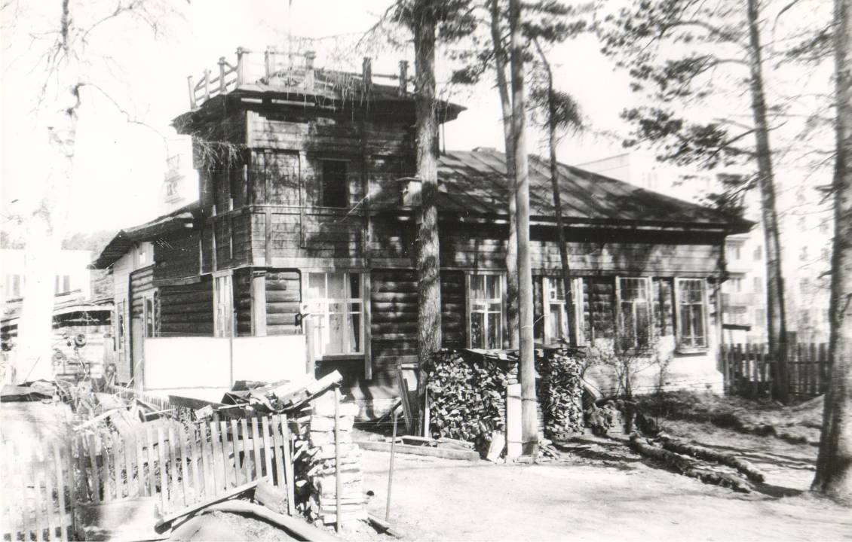
Видовая точка № 1.
Главный (восточный) фасад здания. Вид с ул. Асиновской (фото: 2000 г.)

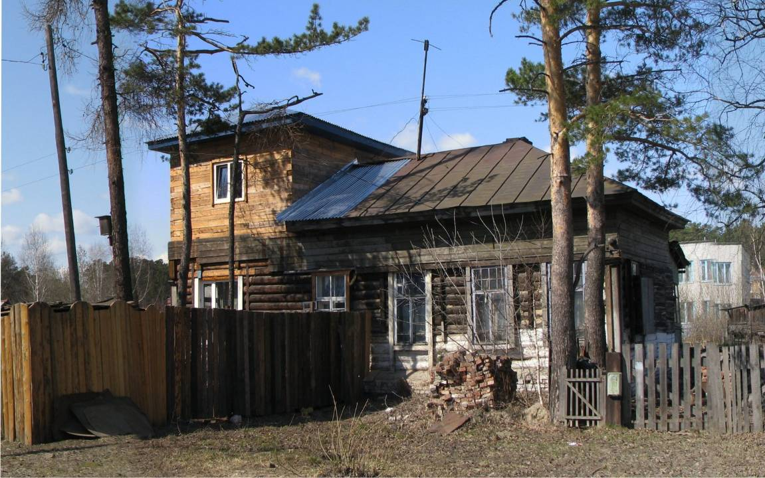
Видовая точка № 2.
Общий вид здания с северо-восточной стороны. Фото 2012 г.
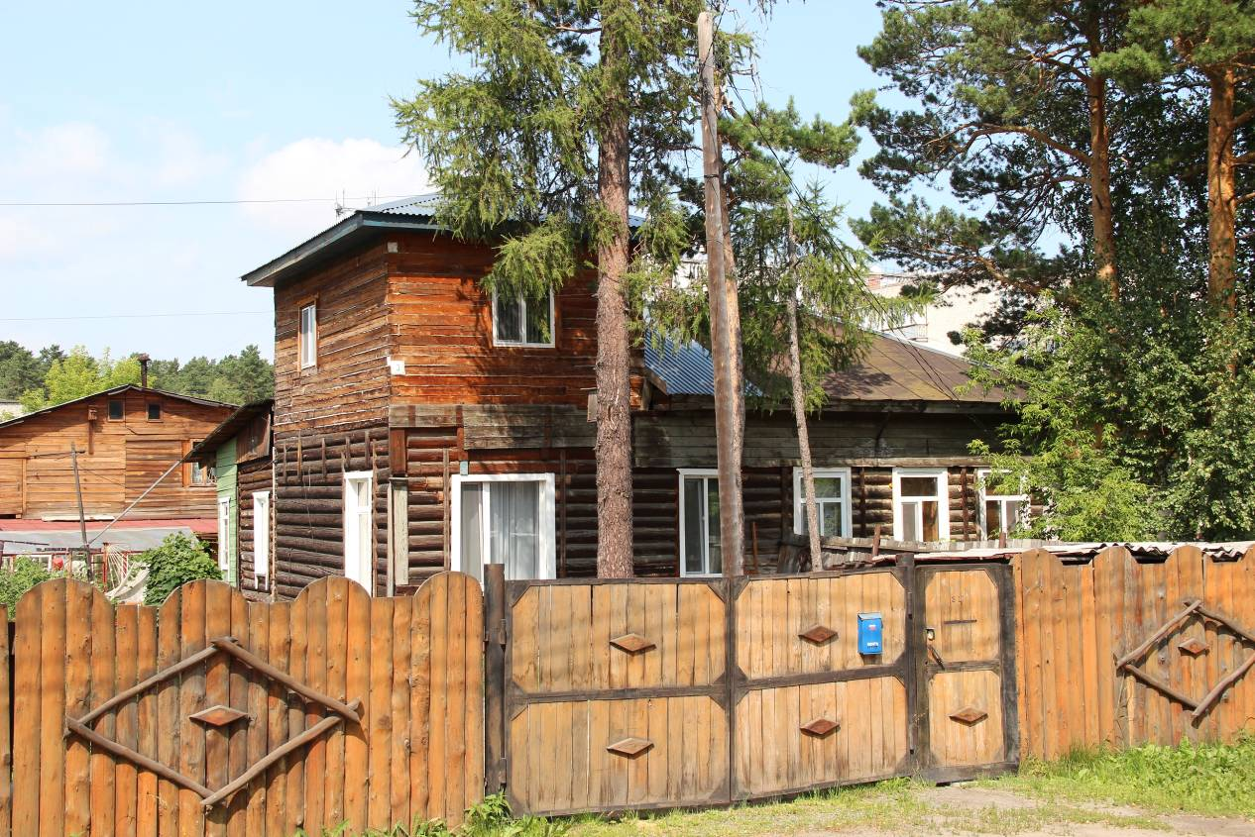
Видовая точка № 3
Общий вид здания с юго-восточной стороны.

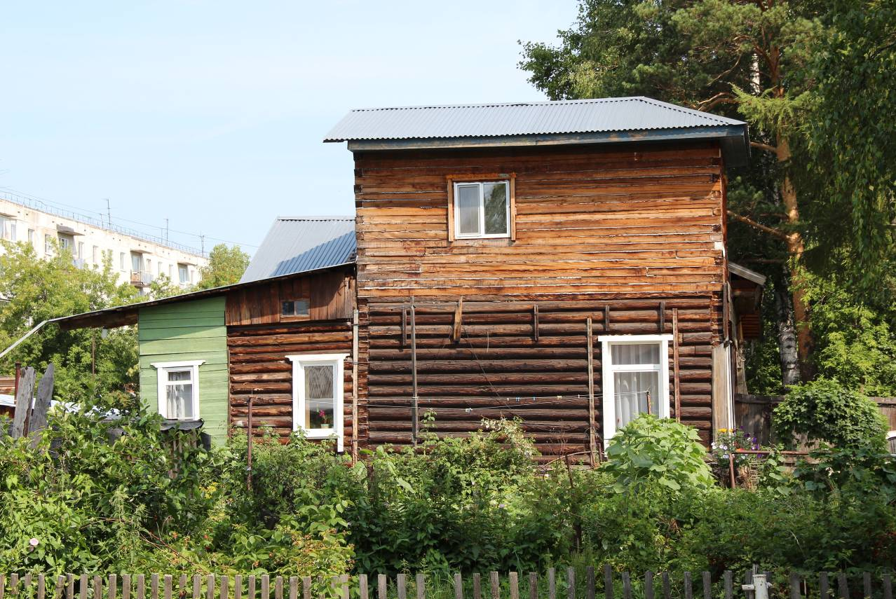
Видовая точка № 4
Южный фасад здания. Вид с территории внутри квартального проезда.

